FURESØ | NATUR

Forslag om at sætte naturprojekt på pause får en blandet modtagelse
To politikere vil sætte naturprojektet ved Baunesletten på pause. DN, der står bag forslaget, er skuffede, mens det giver modstanderne nyt håb.
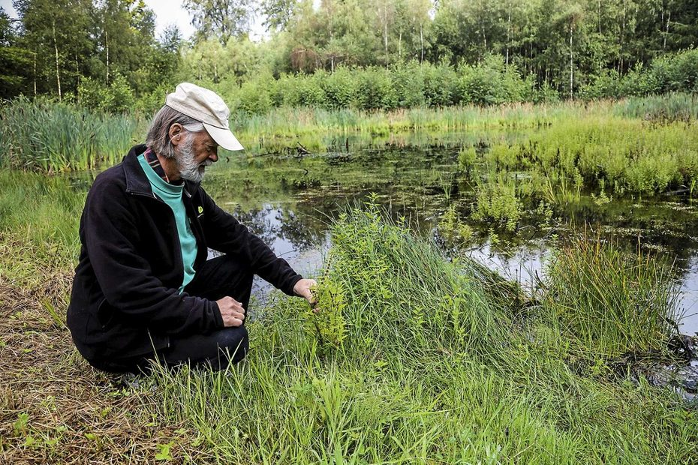
Carsten Juel, formand for DN Furesø, er skuffet over, at to politikere har skiftet mening om naturprojektet på Baunesletten.
Foto: Kenn Thomsen
Af Johanne Wainø Topsøe-Jensen
15. maj 2024, 06:06
Del på Facebook Del på Twitter Del på Linkedin Del via email Print
785 mennesker har foreløbigt skrevet under på, at de vil bevare Baunesletten i Værløse og dermed stoppe kommunens naturprojekt, hvor store græssere skal gå i området. Og nu er banen blevet kridtet endnu tydeligere op.
Mandag meldte to politikere nemlig ud, at de vil sætte projektet på pause. Det kommer næppe som en overraskelse, at det bliver modtaget med glæde hos Sarah Rødbroe-Thrane, der står bag underskriftsindsamlingen.
– Det er enormt positivt, at så mange har bakket op om underskriftsindsamlingen, men det er også enormt positivt at se, at der er nogle lokalpolitikere, der har lyttet til de her mange stemmer og kigger på, hvad det her kommer til at betyde for området. Jeg håber, at flere lokalpolitikere vil lytte, siger Sarah Rødbroe-Thrane.
Læs også: – Vi skal have borgerne med, når vi laver naturprojekter
Naturprojektet er et samarbejde mellem Furesø Kommune og Danmarks Naturfredningsforening, og målet er at styrke naturen og fremme biodiversitet. Planen er, at store græssende dyr flytter ind i begyndelsen af 2025.
Men altså ikke længere hvis det står til de to politikere, Lars Carpens (V) og Niels Jørgen Brandt (K), som udgør et mindretal af natur og klimaudvalget og tidligere har stemt for projektet. I kølvandet af underskriftsindsamlingen og en nystiftet forening med samme formål vil de sætte projektet på pause og afsøge andre muligheder.
Læs også: Politikere vil sætte omstridt naturprojekt på pause

Social værdi
Sarah Rødbroe-Thrane bruger området flere gange dagligt, hvor hun går tur med sin hund, ligesom mange andre af modstanderne mod det indhegnede område.
Sarah Rødbroe-Thrane mener ikke kun, det handler om hunde, men at der i debatten om biodiversitet, ikke har været nok fokus på den sociale værdi, et område som Baunesletten har.
Læs også: Baunesletten bliver ubrugelig
– Jeg elsker natur og biodiversitet, men når man hegner ting ind, skaber det en fysisk barriere. Jeg savner et hensyn til, hvad det vil betyde for borgerne, at de skal igennem klaplåger og den usikkerhed, der kan være forbundet med, at store dyr bevæger sig rundt, siger hun.
Hun så helst, at projektet bliver flyttet til et område, der ikke er ligeså bynært som Baunesletten. De to politikere foreslår Sydlejren ved Flyvestationen i Værløse som alternativ.
Læs også: Sarah har samlet 749 underskrifter imod vild natur
Hvis jeg er djævlens advokat i et øjeblik, handler det så ikke også om “not in my backyard” – altså at du hellere så, at det blev i et område, du ikke bor ved siden af?
– Nej. Det handler om at finde et område, der ikke er ligeså bynært, siger hun og fortsætter:
– Og hvis det ikke kan lade sig gøre, så lad os se, hvad vi kan gøre uden det hegn. Kan vi gøre det på en måde, hvor vi ikke fratager en masse mennesker brugsretten?, siger Sarah Rødbroe-Thrane, der vil fortsætte underskriftsindsamlingen frem til høringen i efteråret for at “samle så mange lokale stemmer som overhovedet muligt”.
Læs også: Ny forening på barrikaderne over naturprojekt – frygter at dyr vil udgøre sikkerhedsrisiko

– Vi er skuffede
I den modsatte lejr hos Danmarks Naturfredningsforening i Furesø er stemningen knap så munter.
– Vi er selvfølgelig skuffede. Det er godt nok et mindretal i udvalget, men de er gået ind for mere biodiversitet, og de har stemt for forslaget. Det er skuffende, at de nu er klar til at bakke ud, ligeså snart det koster lidt. Om det er arbejdspladser, stemmer, magelighed eller retten til at lufte hund. Man bliver nødt til at ofre lidt for sagen, siger Carsten Juel, formand for Danmarks Naturfredningsforening i Furesø.
Læs også: – Det kan gøres bedre, så borgernes behov også tilgodeses
Er i overraskede over, at der er kommet så stor en modstand?
– Det vidste vi sådan set godt, at der ville komme, men det er meget voldsomt og meget uforsoneligt. Modstanderne er ikke klar på et kompromis. Argumentet er, at Baunesletten bliver taget fra folk, men det gør den jo ikke. Den ligger der jo stadigvæk, siger han.
Carsten Juel nævner også argumentet om, at mange af dem, der færdes i området, herunder hundeluftere, er bange for de løsgående dyr. Her henviser han til en landsdækkende undersøgelse, som Institut for Geovidenskab og Naturforvaltning ved Københavns Universitet står bag. Undersøgelsen konkluderede, at over halvdelen af den voksne befolkning er bange for at møde løse hunde i naturen. Færre er bange for heste og endnu færre for køer og får.
Læs også: 2023 sat på spidsen: – Vi kæmper med besparelser og håbløse prioriteringer
– Jeg synes, mange af argumenterne er blevet blandet sammen, og jeg oplever ikke, at der er en interesse for de saglige argumenter. Og så kan man jo også diskutere, hvor mange det egentlig er, der er for og imod. Det drejer sig om omkring 500 underskrifter fra borgere i området. Gennem Danmarks Naturfredningsforening er jeg formand for 1500 familier i kommunen, siger han.
Han holder fast i, at Baunesletten er det bedste område til formålet.
– Hvis man vil gøre noget for biodiversiteten, så er det det bedste sted. Ser du på det større område ved Baunesletten, er der græslætte, skov og mose, og på sigt vil man kunne tage flere arealer ind, siger han og fortsætter:
Læs også: 2023 sat på spidsen: – Det forgangne år kan beskrives med ét ord. Krise.
– Jeg håber, flertallet står fast i den beslutning, de har truffet.
Og hvis det bliver nødvendigt, håber han at de to lejre – for og imod – kan nærme sig med kompromiser.
– Det har der ikke været særligt meget af indtil nu.
Hvad med de store græssere. Vil I gå på kompromis med det?
– Nej. Ikke i en del af området, men hundeluftere må gerne lufte hunde i en anden del af området. Det blev der allerede lagt op til på et borgermøde, men det har modstanderne ikke kommenteret på, siger han.

